Приложение 2

к решению

районного Совета

народных депутатов

от 20.02.2023 № 07

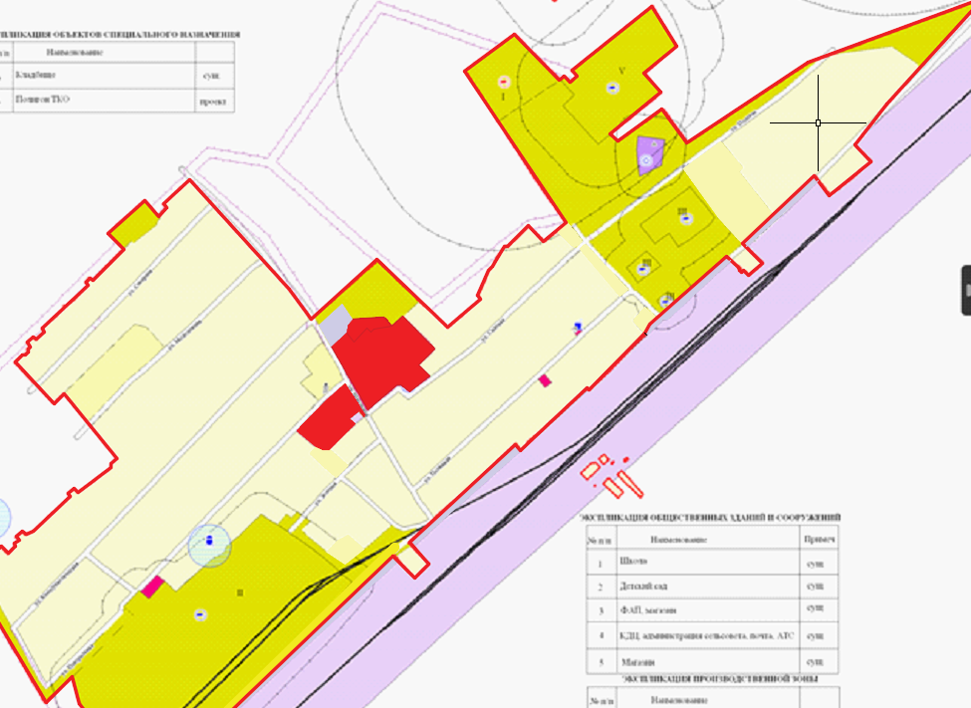

Рис.1

Рис.2

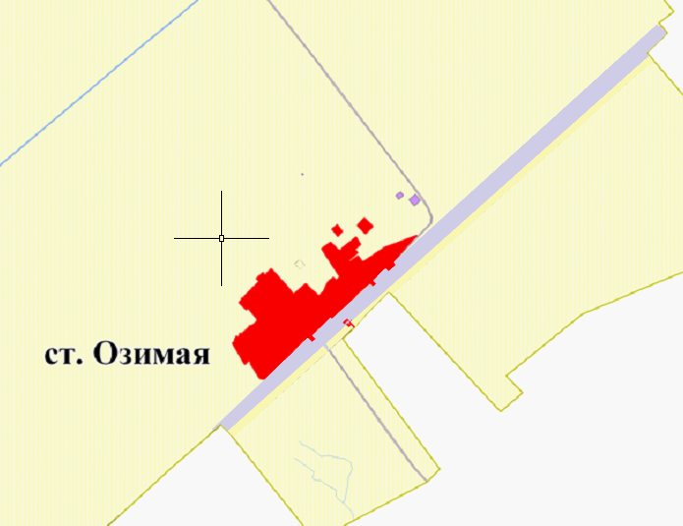

Рис.3

Рис.4